Muğla Çevre, Şehircilik ve İklim Değişikliği İl Müdürlüğü
Milli Emlak Dairesi Başkanlığı
Menteşe Emlak Müdürlüğünden
SATIŞ İHALESİ YAPILACAK AV TÜFEKLERİ
Sıra  No | Cinsi | Adet | Fiili Durumu | Tahmini Bedel (TL) | Geçici Teminat (TL) | İhale Tarihi | İhale Saati | BULUNDUĞU YER
1 | Muhtelif Yivsiz Av Tüfeği | 65 | Kullanılabilir | 50.000,00 | 10.000,00 | 10.06.2026 | 14:30 | Muğla Çevre Şehircilik ve İklim  Değişikliği İl Müdürlüğü (Milli Emlak Müdürlüğü) Silah Deposu
1-) Yukarıda Tablo halinde gösterilen ve bilgileri verilen 65 adet Yivsiz Av Tüfeği satışı yapılmak üzere ihaleye çıkarılacaktır.
2-) Yivsiz Av Tüfeklerinin satış ihalesi karşılarında belirtilen tarih ve saatte Milli Emlak Dairesi Başkanlığı/Menteşe Emlak Müdürlüğünün bulunduğu, Menteşe İlçe Tarım ve Orman Müdürlüğü hizmet binasının 1. katındaki İhale Odasında toplanacak ihale komisyonu huzurunda yapılacaktır. Komisyon vasıtasıyla, yivsiz av tüfekleri 2886 Sayılı Devlet İhale Kanunu’nun 51/a maddesine göre pazarlık usulü ile belirtilen tarih ve saatte yapılacaktır.
3-) İhaleye iştirak etmek isteyenler;
a) Geçici Teminatı (Alındı Belgesi, 2886 Sayılı Kanun’a göre hazırlanan banka limiti ve kullandırılan limitleri de gösteren mevduat ve katılım bankalarının verecekleri süresiz teminat mektuplarını (banka teyit yazısıyla birlikte), Hazine Müsteşarlığınca ihraç edilen Devlet İç borçlanma senetleri veya bu senetler yerine düzenlenen belgeleri,
b) Yasal yerleşim yeri sahibi olmaları ve tebligat için Türkiye’ de adres göstermeleri,
c)Gerçek kişilerin T.C Kimlik numaralı nüfus cüzdanı suretini (Aslı ihale sırasında ibraz edilecektir.) tüzel kişilerin ise vergi kimlik numarasını,
d)Özel hukuk tüzel kişilerinin yukarıda belirtilen şartlardan ayrı olarak vergi kimlik numaralarını, İdare merkezlerinin bulunduğu yer mahkemesinden veya siciline kayıtlı bulunduğu Ticaret ve Sanayi Odasından veya benzeri meslek kuruluşundan 2026 yılı içinde alınmış sicil kayıt belgesi ile tüzel kişilik adına ihaleye katılacak veya teklifte bulunacak kişilerin Tüzel Kişiliği temsile tam yetkili olduklarını gösterir noterlikçe tasdik edilmiş vekaletnameyi; Kamu Tüzel Kişilerinin ise yukarıdaki (a) ve (b) bendinde belirtilen şartlardan ayrı olarak tüzel kişilik adına ihaleye katılacak veya teklifte bulunacak kişilerin tüzel kişiliği temsilen yetkili olduğunu belirtir belgeyi, nüfus cüzdanı fotokopilerini, (Aslı İhale sırasında ibraz edilecektir.)
e) Gerçek kişiler adına vekaleten ihaleye katılacakların vekaletlerinin aslı veya noter tasdikli örneğini vermeleri gerekmektedir.
f)İhaleye iştirak etmek isteyenler, Geçici teminatı yatırdıklarına dair belgeyi (Tedavüldeki Türk parası, Mevduat veya katılım bankaları tarafından verilen banka teyit yazısı ile birlikte 2886 Sayılı Kanunun 27. maddesine uygun hazırlanmış süresiz ve limit içi banka teminat mektupları, Hazine Müsteşarlığınca ihraç edilen Devlet İç Borçlanma Senetleri veya bu senetler yerine düzenlenen belgeler), Nüfus Cüzdanı Aslı veya tasdikli örneği ile tebligat için Türkiye'deki adreslerini gösterir belgeyi, Yasal Yerleşim Yerini gösterir Belgeyi, vekaleten katılacakların Noter Tasdikli Vekaletnameyi (aslı veya tasdikli örneği) ihale saatine kadar İhale Komisyonuna teslim etmeleri gerekmektedir. Nakit olarak yatırılacak Geçici Teminat Muğla Defterdarlık Muhasebe Müdürlüğünün Ziraat Bankası Muğla Şubesindeki TR63 0001 0002 0100 0010 0056 96 İban Nolu hesabına açıklama kısmında taşınmaz bilgileriyle geçici teminat bedeli olduğu belirtilerek yatırılabilir. Banka hesabına yatırılması durumunda katılımcıların buna ilişkin makbuzu ihale saatine kadar İhale Komisyonuna teslim etmesi gerekmektedir. (Muhasebe Müdürlüğü Vergi No: 623 019 49 89)
4-) İhalelere ilişkin şartnameler idarede görülebilir ve bedelsiz olarak aynı adresten temin edilebilir. Satış ihalelerine katılanlar, taşınırları ilanda belirtilen yerlerde hali hazır durumu ile görmüş ve ona göre fiyat teklif etmiş sayılacakları için malın evvelce mevcut kusurlarından dolayı hiçbir mesuliyet kabul edilemez ve İdaremizce satışı yapılacak olan yivsiz av tüfekleri mevcut durumu ile satılacak olup satışı sonrası çalışıp çalışmadığından İdaremiz sorumlu olmayacaktır.
5-) Yukarıda belirtilen Yivsiz Av Tüfeklerinin İhale sonucunda teslim alınabilmesi için alıcının ilgili mevzuat uyarınca yetkili kurumlardan alınmış Yivsiz Tüfek Ruhsatnamesi, Yivsiz Tüfek Satın alma Belgesi veya Yivsiz Av Tüfeği Satıcılık Bayiliği izin belgesini ibraz etmesi zorunludur.
6-) Taşınır mal satış ihalelerinde yasal mevzuat çerçevesinde ihale bedeli üzerinden %18 KDV, ‰5,69 Karar Pulu ve diğer tüm vergiler alıcısından tahsil edilecek olup, tüfekler mevcut halleri ile alıcısına teslim edilecektir. Ayrıca yivsiz tüfek ruhsatname giderleri alıcıya aittir
7-) Taşınır malların satış bedeli peşin olarak tahsil edilecektir.
8-) Taşınırların nakliyesi ile satış sonrası piyasaya arz için alınması gereken belgeler ve izinler için yapılan tüm masraflar alıcıya ait olup, ihale sonrası yapılacak masrafların tahsili konularında İdareden herhangi bir talepte bulunulmayacaktır.
9-) Posta ile yapılacak müracaatlarda teklifin 2886 sayılı Devlet İhale Kanun’un 37. Maddesine uygun olarak hazırlanması ve teklifin 2886 sayılı Devlet İhale Kanun’un 38. Maddesine uygun olarak ihale saatinden önce komisyona ulaştırılması şarttır. Postada meydana gelebilecek gecikmelerden dolayı İdare ve Komisyonca herhangi bir sorumluluk kabul edilmeyecektir.
10- Taşınırlara ait her türlü uygunluk belgelerini almak, noterden tescil yapmak ve bu ve bunun gibi işlemlere ilişkin her türlü masraf alıcıya aittir,
11-) İlan Metninde belirtilmeyen hususlarda 2886 sayılı Devlet İhale Kanunu, Hazine Taşınmazları İdaresi Hakkında Yönetmelik ve ilgili Milli Emlak Genel Tebliğleri dikkate alınarak işlem yapılır.
12-) İhale komisyonu ihaleyi neden göstermeksizin yapıp yapmamakta serbesttir.
İLAN OLUNUR
İhale Adresi: Muslihittin Mahallesi, Hasat Sokak İlçe Tarım Binası. No:1, 048000 Merkez/Muğla
İhaleler https://mugla.csb.gov.tr/ internet adresinden görülebilir.

SATIŞ İHALESİ YAPILACAK AV TÜFEKLERİ
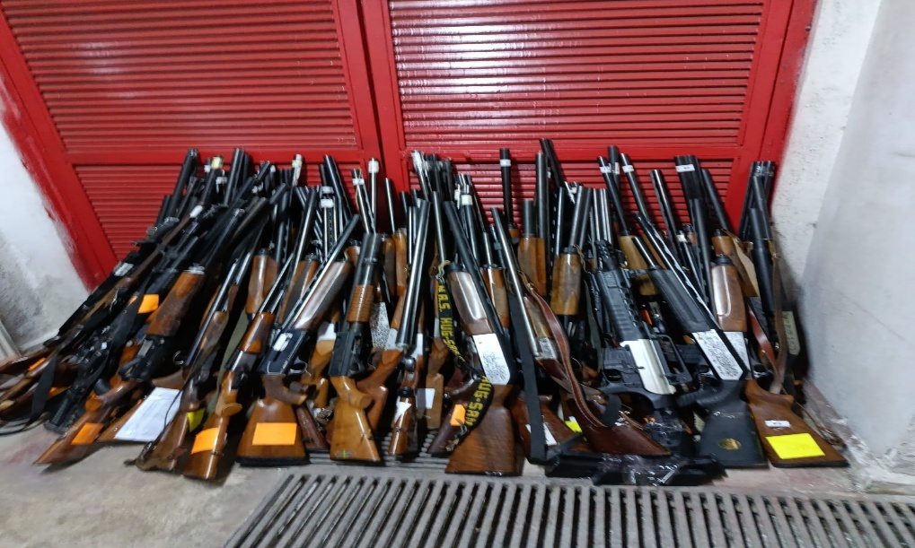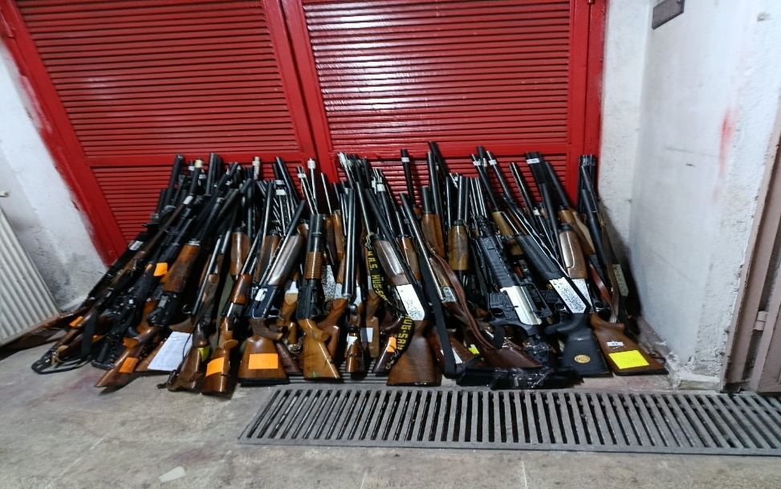

S.  N | CİNSİ ve ADET | Fiili Durumu | Tahmini  Bedel (TL) | Geçici  Teminat  (TL) | İhale Tarihi | İhale Saati | BULUNDUĞU YER
1 | Muhtelif Yivsiz Av Tüfeği 65 Adet | KULLANILABİLİR | 50.000,00 | 10.000,00 | 10.06.2026 | 14:30 | Muğla Çevre Şehircilik ve İklim Değişikliği İl  Müdürlüğü (Milli Emlak Müdürlüğü) Silah  Deposu

SIRA NO | CİNSİ | MARKASI | MODELİ | ÇAP | SERİ NO | AÇIKLAMA
2 | Yivsiz Av Tüfeği | BÜYÜK HUĞLU | YARI OTAMATİK | 12 | 984597 | STANDARTLARA UYGUNDUR
4 | Yivsiz Av Tüfeği | HATSAN | YARI OTAMATİK | 12 | 2650 | STANDARTLARA UYGUNDUR
5 | Yivsiz Av Tüfeği | TORUN SİLAH | SÜPER POZE | 12 | T09X295 | STANDARTLARA UYGUNDUR
11 | Yivsiz Av Tüfeği | HUĞULU KOOP | ÇİFT KIRMA | 12 | 11C3522 | STANDARTLARA UYGUNDUR
17 | Yivsiz Av Tüfeği | ÜZÜMLÜ AX42 | YARI OTAMATİK | 12 | 1419767 | STANDARTLARA UYGUNDUR
36 | Yivsiz Av Tüfeği | MKE | ÇİFT KIRMA | 12 | 17532 | STANDARTLARA UYGUNDUR
45 | Yivsiz Av Tüfeği | SARSILMAZ | YARI OTAMATİK | 12 | DK53532 | STANDARTLARA UYGUNDUR
48 | Yivsiz Av Tüfeği | HUĞULU KOOP | SÜPER POZE | 12 | 95532 | STANDARTLARA UYGUNDUR
51 | Yivsiz Av Tüfeği | ROBUST | ÇİFT KIRMA | 12 | 223 | STANDARTLARA UYGUNDUR
60 | Yivsiz Av Tüfeği | SARSILMAZ | SÜPER POZE | 12 | B822 | STANDARTLARA UYGUNDUR
63 | Yivsiz Av Tüfeği | ÇİFTSAN | SÜPER POZE | 12 | 114685 | STANDARTLARA UYGUNDUR
65 | Yivsiz Av Tüfeği | LOBUS | ÇİFT KIRMA | 12 | G93040 | STANDARTLARA UYGUNDUR
74 | Yivsiz Av Tüfeği | ATA ARMS | POMPALI | 12 | 185-0225 | STANDARTLARA UYGUNDUR
92 | Yivsiz Av Tüfeği | ÜZÜMLÜ | YARI OTAMATİK | 12 | 24134 | STANDARTLARA UYGUNDUR
98 | Yivsiz Av Tüfeği | ATA ARMS | YARI OTAMATİK | 12 | 14/03856 | STANDARTLARA UYGUNDUR
111 | Yivsiz Av Tüfeği | HUĞULU KOOP | SÜPER POZE | 12 | 50190 | STANDARTLARA UYGUNDUR
112 | Yivsiz Av Tüfeği | TORUN | SÜPER POZE | 12 | 11P1056 | STANDARTLARA UYGUNDUR
118 | Yivsiz Av Tüfeği | WİNCHESTER | YARI OTAMATİK | 12 | 5933 | STANDARTLARA UYGUNDUR
127 | Yivsiz Av Tüfeği | BROWLİNG A-500G | YARI OTAMATİK | 12 | 52715 | STANDARTLARA UYGUNDUR
132 | Yivsiz Av Tüfeği | AKSOR | YARI OTAMATİK | 12 | 16-A-0692 | STANDARTLARA UYGUNDUR
135 | Yivsiz Av Tüfeği | HUĞULU KOOP | ÇİFT KIRMA | 12 | 104878 | STANDARTLARA UYGUNDUR
138 | Yivsiz Av Tüfeği | ATA ARMS | YARI OTAMATİK | 12 | 16/00112 | STANDARTLARA UYGUNDUR
144 | Yivsiz Av Tüfeği | HUĞULU KOOP | SÜPER POZE | 12 | 62306 | STANDARTLARA UYGUNDUR
152 | Yivsiz Av Tüfeği | KRAL ARMS | YARI OTAMATİK | 12 | 515332011 | STANDARTLARA UYGUNDUR
153 | Yivsiz Av Tüfeği | HUĞULU KOOP | SÜPER POZE | 12 | 02S8707 | STANDARTLARA UYGUNDUR
174 | Yivsiz Av Tüfeği | TORUN | SÜPER POZE | 12 | UO77A6851 | STANDARTLARA UYGUNDUR
175 | Yivsiz Av Tüfeği | HUĞULU | YARI OTAMATİK | 12 | 96.8288 | STANDARTLARA UYGUNDUR
178 | Yivsiz Av Tüfeği | HUĞULU | SÜPER POZE | 12 | 155511 | STANDARTLARA UYGUNDUR
181 | Yivsiz Av Tüfeği | HUĞULU KOOP | SÜPER POZE | 12 | 76.7158 | STANDARTLARA UYGUNDUR
187 | Yivsiz Av Tüfeği | HURSAN | SÜPER POZE | 12 | 9308 | STANDARTLARA UYGUNDUR
189 | Yivsiz Av Tüfeği | SAFARİ | YARI OTAMATİK | 12 | 00119 | STANDARTLARA UYGUNDUR
197 | Yivsiz Av Tüfeği | VİBER SUPERGUN | YARI OTAMATİK | 12 | 13.1218 | STANDARTLARA UYGUNDUR
199 | Yivsiz Av Tüfeği | FANTON | YARI OTAMATİK | 12 | 14-0069 | STANDARTLARA UYGUNDUR
211 | Yivsiz Av Tüfeği | AVAR B-105 | YARI OTAMATİK | 12 | 7127 | STANDARTLARA UYGUNDUR
214 | Yivsiz Av Tüfeği | HUĞLU | YARI OTAMATİK | 12 | 02A2033 | STANDARTLARA UYGUNDUR
217 | Yivsiz Av Tüfeği | TORUNLAR | ÇİFT KIRMA | 12 | 58070 | STANDARTLARA UYGUNDUR
218 | Yivsiz Av Tüfeği | ELVAR | ÇİFT KIRMA | 12 | 21243 | STANDARTLARA UYGUNDUR
236 | Yivsiz Av Tüfeği | BURSAN | YARI OTAMATİK | 12 | 12965 | STANDARTLARA UYGUNDUR
237 | Yivsiz Av Tüfeği | TORUN | SÜPER POZE | 12 | 15P-0442 | STANDARTLARA UYGUNDUR
245 | Yivsiz Av Tüfeği | HUĞULU | YARI OTAMATİK | 12 | 13-0999 | STANDARTLARA UYGUNDUR
248 | Yivsiz Av Tüfeği | FİAS-CESA | SÜPER POZE | 12 | A11949 | STANDARTLARA UYGUNDUR
260 | Yivsiz Av Tüfeği | POİNTER | SÜPER POZE | 12 | 00433 | STANDARTLARA UYGUNDUR
262 | Yivsiz Av Tüfeği | VERNEK | YARI OTAMATİK | 12 | 212865 | STANDARTLARA UYGUNDUR
280 | Yivsiz Av Tüfeği | HUĞULU | SÜPER POZE | 12 | 16652 | STANDARTLARA UYGUNDUR
282 | Yivsiz Av Tüfeği | TORUN | SÜPER POZE | 12 | 17P-0165 | STANDARTLARA UYGUNDUR
295 | Yivsiz Av Tüfeği | HUĞSAN | YARI OTAMATİK | 12 | 15-H03349 | STANDARTLARA UYGUNDUR
302 | Yivsiz Av Tüfeği | KIRIKKALE | ÇİFT KIRMA | 12 | 9927 | STANDARTLARA UYGUNDUR
304 | Yivsiz Av Tüfeği | FIRTINA | YARI OTAMATİK | 12 | 55840*2011 | STANDARTLARA UYGUNDUR
305 | Yivsiz Av Tüfeği | ARMSAN | YARI OTAMATİK | 12 | 11A23857 | STANDARTLARA UYGUNDUR
306 | Yivsiz Av Tüfeği | HUĞSAN | YARI OTAMATİK | 12 | 978422 | STANDARTLARA UYGUNDUR
308 | Yivsiz Av Tüfeği | KARTAL | YARI OTAMATİK | 12 | 2010 | STANDARTLARA UYGUNDUR
310 | Yivsiz Av Tüfeği | HUĞSAN | YARI OTAMATİK | 12 | 961467 | STANDARTLARA UYGUNDUR
312 | Yivsiz Av Tüfeği | HUĞULU | YARI OTAMATİK | 12 | 97.10800 | STANDARTLARA UYGUNDUR
314 | Yivsiz Av Tüfeği | HUĞULU | ÇİFT KIRMA | 12 | 47372 | STANDARTLARA UYGUNDUR
316 | Yivsiz Av Tüfeği | LUMAR | YARI OTAMATİK | 12 | 71567 | STANDARTLARA UYGUNDUR
320 | Yivsiz Av Tüfeği | ESCORT | YARI OTAMATİK | 12 | 1970 | STANDARTLARA UYGUNDUR
322 | Yivsiz Av Tüfeği | DARRAP | YARI OTAMATİK | 12 | 96.0694 | STANDARTLARA UYGUNDUR
324 | Yivsiz Av Tüfeği | HUĞULU | YARI OTAMATİK | 12 | 97.13330 | STANDARTLARA UYGUNDUR
326 | Yivsiz Av Tüfeği | HUĞULU | ÇİFT KIRMA | 12 | 23399 | STANDARTLARA UYGUNDUR
335 | Yivsiz Av Tüfeği | KRAL | SÜPER POZE | 12 | 138734/2011 | STANDARTLARA UYGUNDUR
369 | Yivsiz Av Tüfeği | HUĞULU | YARI OTAMATİK | 12 | 97.22747 | STANDARTLARA UYGUNDUR
405 | Yivsiz Av Tüfeği | HUĞULU | ÇİFT KIRMA | 12 | 996232 | STANDARTLARA UYGUNDUR
406 | Yivsiz Av Tüfeği | SARSILMAZ | SÜPER POZE | 12 | S53971 | STANDARTLARA UYGUNDUR
407 | Yivsiz Av Tüfeği | SARSILMAZ | YARI OTAMATİK | 12 | T1102-04DK00101 | STANDARTLARA UYGUNDUR
408 | Yivsiz Av Tüfeği | BEST HUĞLU | YARI OTAMATİK | 12 | 18G-077 | STANDARTLARA UYGUNDUR

